AI智能·学习搭子

技术架构文档

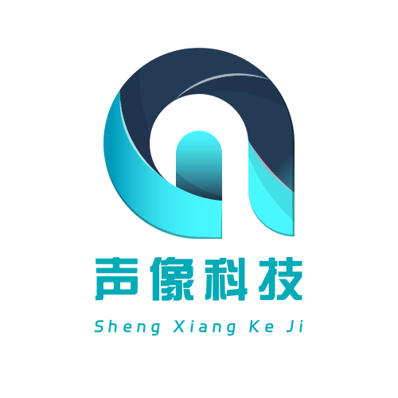

**发包方：数字马力**

**承接方：声像科技**

**日期：2025年10月**

**技术架构图、核心代码示例、关键技术选型说明，重点体现蚂蚁集团技术在系统中的应用与融合方案。**

* **数字人伴学系统**

**我们总体采用了阿里巴巴通义实验室OpenAvatarChat提供的数字人工作流**

Open Avatar Chat 是一个模块化的交互数字人对话实现，能够在单台PC上运行完整功能。

**ASR**

**SenseVoice**

**Qwen-Omni**

**LLM**

**Qwen**

**AGENT**

**TTS**

**CosyVoice**

**Qwen-Omni**

**AVATAR**

**LAM**

* + 采用阿里巴巴通义实验室[OpenAvatarChat](https://github.com/HumanAIGC-Engineering/OpenAvatarChat)项目提供的数字人工作流
  + 于校内数字办平台进行系统部署
  + **取得相关软件著作权授权：《终身学伴-数字虚拟人合成平台》**
* **多智能体-知识库协作系统**
  + 采用**蚂蚁集团**[**agentUniverse**](https://github.com/agentuniverse-ai/agentUniverse)**项目**提供的多智能体框架
  + 与一所省内重点高中、一所市属小学展开合作试用
  + 于校内数字办平台进行系统部署试用
* **多学科客制化评估系统**
  + 采用**蚂蚁集团**[**OpenSumi**](https://github.com/opensumi/codeblitz)**项目**提供的IDE基础框架
  + 与一所省内重点高中展开合作试用
  + 于计算机系平台进行系统部署试用
* **游戏化学习平台及评估系统**
  + 采用**蚂蚁集团**[**Ant Design**](https://4x-ant-design.antgroup.com/index-cn)**项目**提供的前端设计框架
  + 与一所市属小学展开合作试用
  + 于校内日语系平台进行系统部署